林长制工作简报
第8期
全南县林长制办公室 2022年9月1日

全南县开展林草湿综合监测工作圆满结束
截止8月4日起，省级样地调查组在全南县开展的林草湿综合监测工作圆满结束。时下正值高温酷暑季节,似火的骄阳炙烤着大地。调查组工作人员毅然克服高温酷暑不利影响，义无反顾坚持奋战在调查工作一线，顺利圆满完成了调查工作，突显了新时代“林业人”的责任担当。
我县自接到省、市关于调查监测工作的通知后，积极制定调查监测实施方案，设立工作小组，科学组织分工，并提前组织工作人员对需要调查监测的样地进行踩点，确保工作组能够顺利平稳的开展工作。
省级样地调查组本年度对我县10个森林样地、1个草地样地进行了实地调查，通过林草湿样地判读、样地测设、因子调查、样地所在图斑信息核实等，获取林草湿的储量、质量、结构及变化数据。为科学开展森林、草原、湿地生态系统保护修复、监督管理、林长制督查考核、实施碳达峰碳中和战略、实现林业高质量融合发展等提供决策支撑，为生态文明建设目标评价考核提供科学依据。
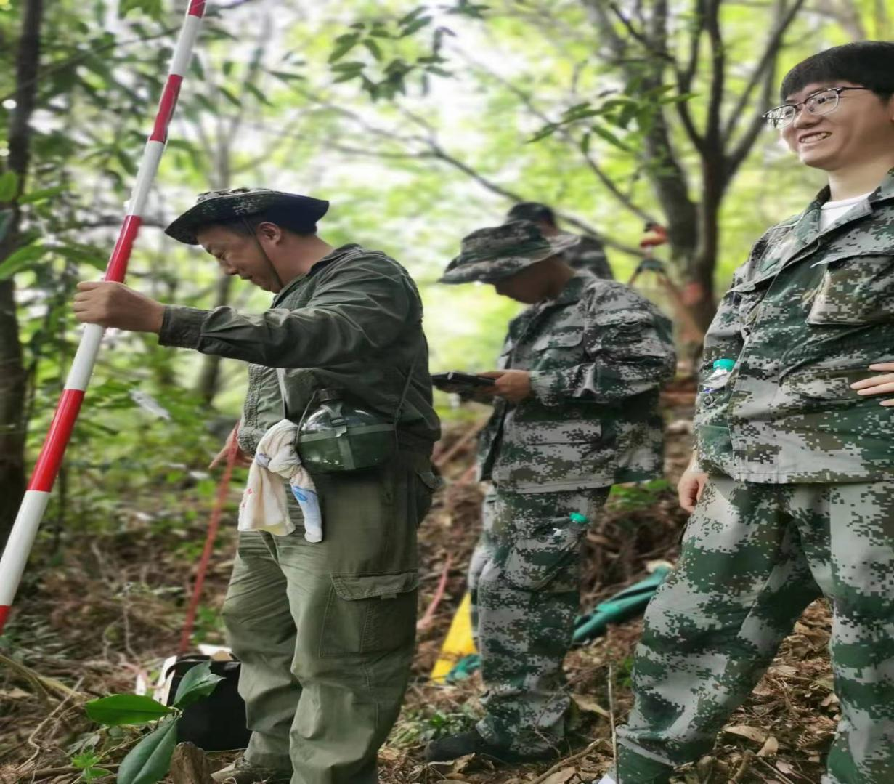

松材线虫病疫木常态化清理调研
8月10日，赣州市林业局党组成员、市政管理稽查支队队长康敏卿率队至我县开展调研。县林业局党组成员、副局长李昌盛陪同调研。
康敏卿在听取了松材线虫病疫木常态化清理工作汇报后，分别来到城厢镇、金龙镇对疫木常态化清理工作进行指导，实地察看我县疫木常态化清理工作情况。对我县疫木常态化清理工作给予肯定，并强调，扎实推进松材线虫病疫情防控工作要在狠抓落实上下功夫，压实疫情防控责任，严格按照有关技术规程，准确把握清理区域、清理方式等要求，紧紧围绕“即死即清”工作原则，妥善做好常态化清理的各项工作。
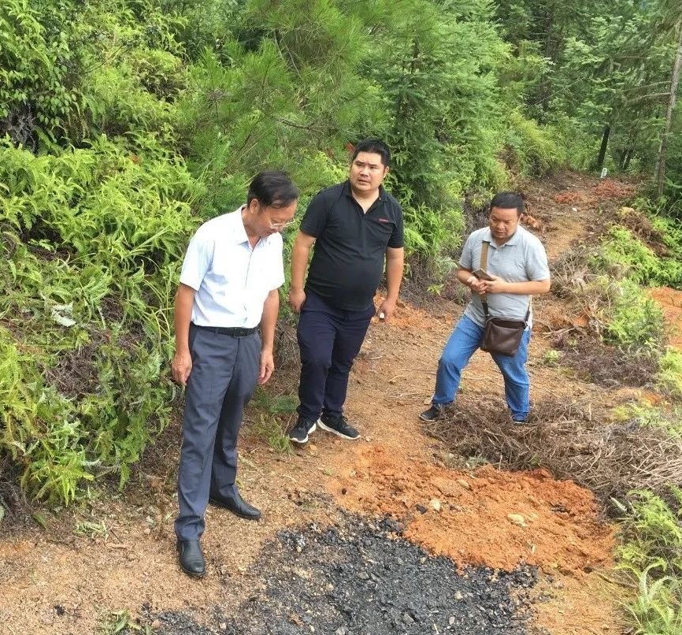

全南林业：他山之石 学习、借鉴兄弟县宝贵经验
8月17日至19日，全南县林业局党组成员、副局长李昌盛率其分管业务股室负责人及相关业务人员一行11人组成学习团，前往崇义、上犹、大余县学习、借鉴兄弟县宝贵林业工作经验。
学习团一行先后参观学习了森林经营示范点、高质量油茶林提升示范基地、竹产业培育示范基地、毛竹高效笋竹丰产林实施技术措施、茯苓种植推广等技术。学习团此行既开阔了视野，也坚定了信念。大家纷纷表示，将此次学习的宝贵经验做法结合全南林业的实际情况，落实到以后的工作中，为全南县林业事业做出新的贡献。
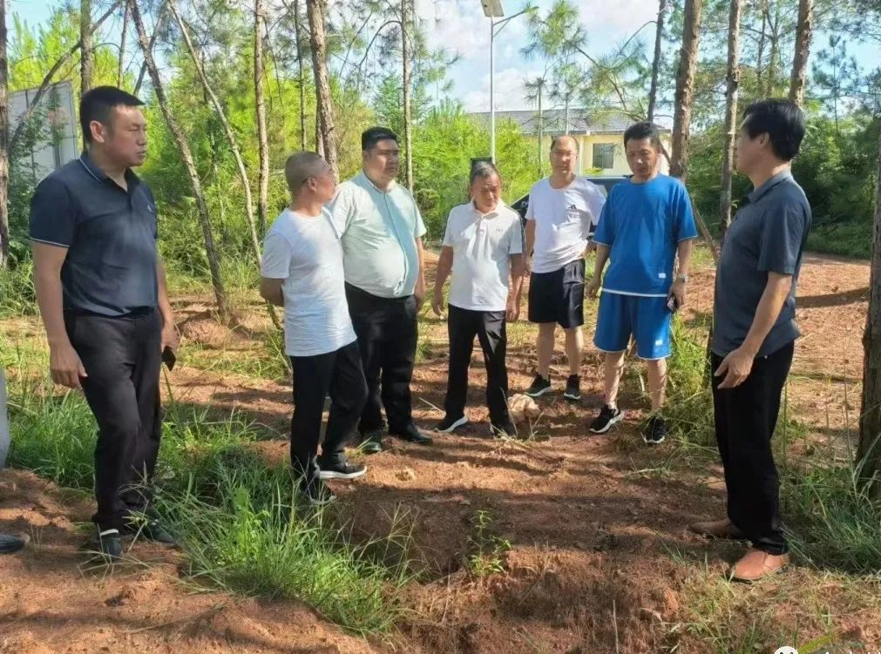

开展湿地保护工作
8月13日，县林业局自然保护地管理股在桃江国家湿地公园范围内8处设立“湿地问题线索征集通告栏”，并对范围内涉及的乡（镇）村、组发放征集线索宣传画册1000份，张帖征集线索公告500份，对侵占、破坏湿地等行为线索征集进行宣传，严厉打击各类违法违规侵占、破坏湿地的行为，积极维护良好的湿地生态环境。
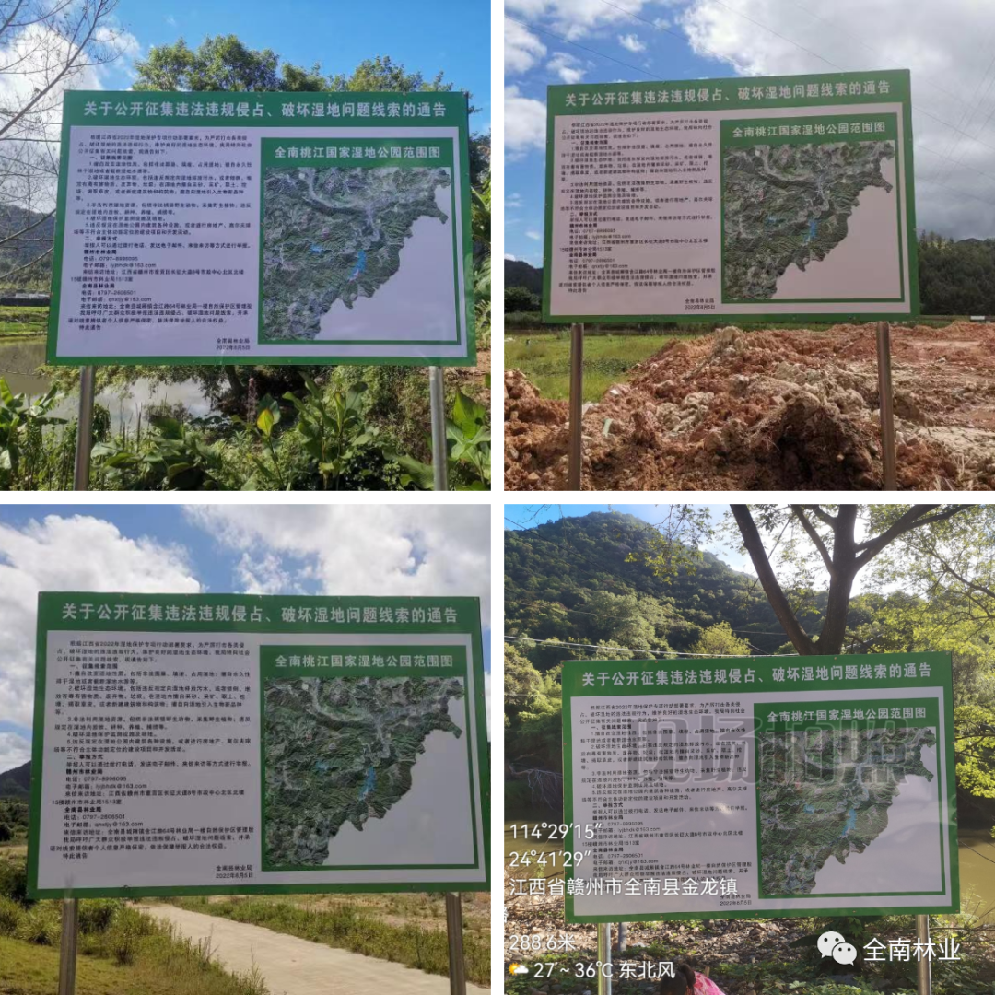

开展常态化清理督查
8月16日—22日，县林业局灾害防治股对高速、高铁、国省道沿线、县城及圩镇周边、旅游景区等重点区域松材线虫病死亡松树常态化清理工作情况进行督查。

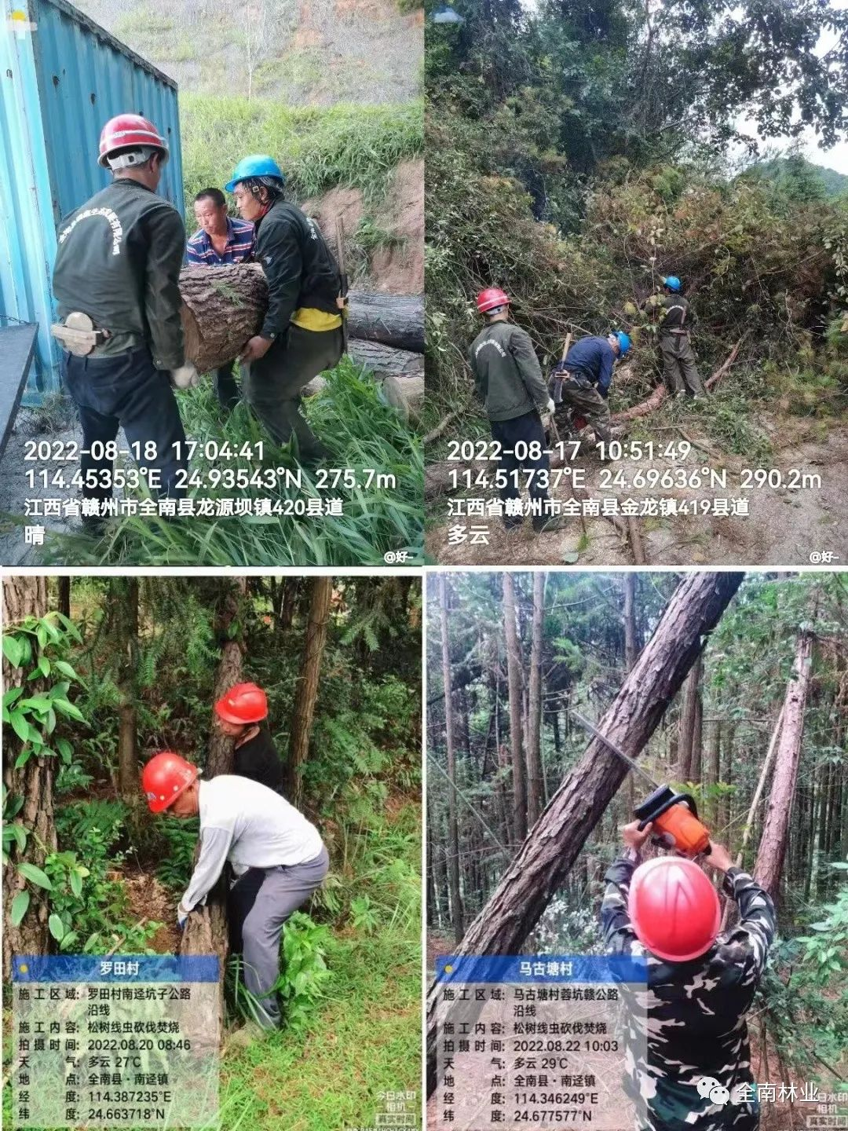

全市首届森林经营管理单位半专业扑火队大比武竞赛
8月24日—25日，全市首届森林经营管理单位半专业扑火队大比武竞赛在上犹县举行。活动现场，参赛队员围绕800米跑、风力灭火机操作、油锯操作等3个项目展开激烈角逐。通过比拼，全南县代表队荣获油锯操作优胜奖。
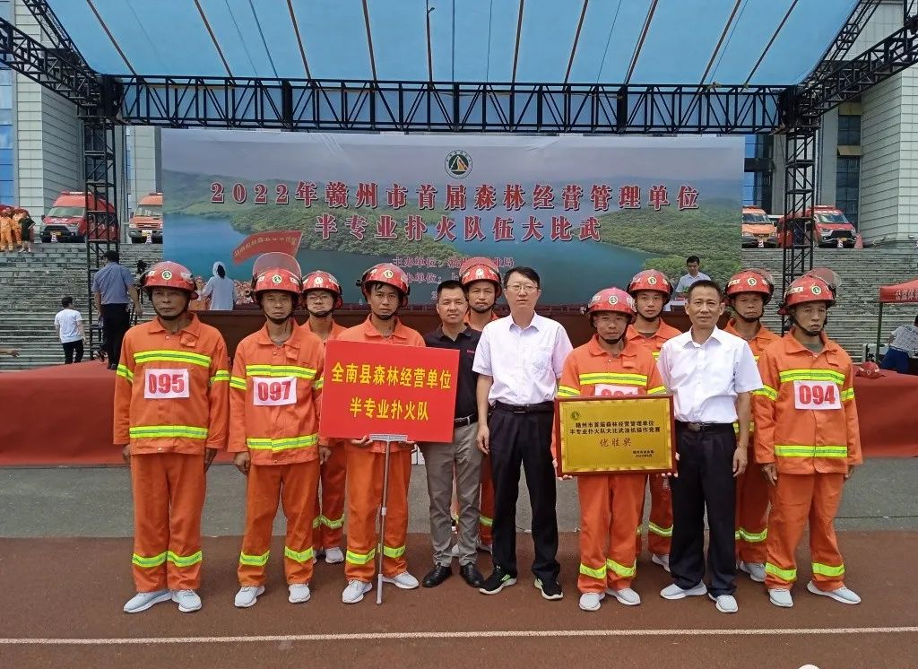

报：县总林长、副总林长、县级林长
发：县林长制成员单位、各乡（镇）场、公司

